Årsberättelse P-07/08 säsongen 2017

Säsongen 2017 startade upp på riktigt den 1 mars då vi gick på grusplanenen på Tabergs IP. Innan dess hade vi hållit igång hela hösten och vintern med inomhusträning i månsarpskolans gympasal. Där var det ca 10-12 grabbar varje träning. Trångt men roligt att se att intresset är så stort trots att nästan alla har vinteridrotter.

Denna säsong gick vi in med sex stycken 07:or och tretton 08:or. Vi beslutade hösten innan att det bästa för grabbarna är då att gå upp och spela sju-manna för att vi var så många 07:or. Tyvärr så tappade vi en 07:a direkt på försäsongen så då blev det bara 5+13.
Vi har haft en tung säsong resultatmässigt. Endast en seger på sexton försök. Kan knäcka vem som helst men denna grupp har en väldigt bra samanhållning och kör på ändå.

Annars har det varit en helt makalös säsong.

Den 9 juni åkte sjutton grabbar och tretton föräldrar upp och kollade på Sverige – Frankrike. Magisk match där Sverige lyckades vinna efter Ola Toivonens mål 93:e minuten.

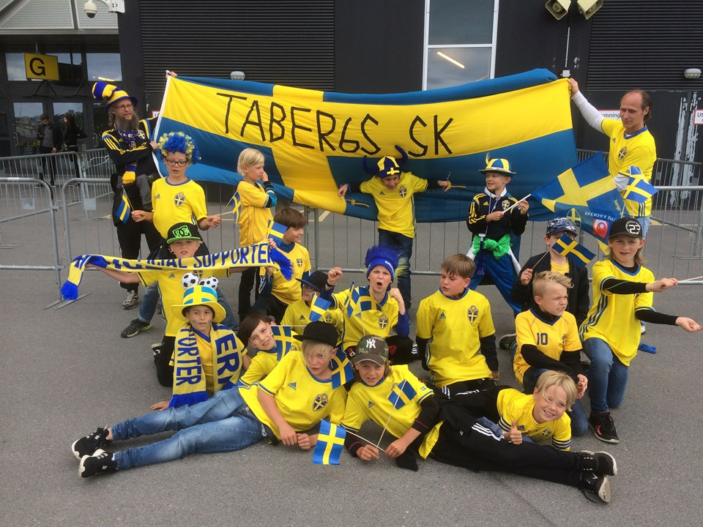

Den 16 september var nitton grabbar (ett par syskon inräknade) flaggbärare på Gamla Ullevi när IFK Göteborg och Jönköping Södra spelade. Häftigt att stå på innerplan när publiken sjunger ”snart skiner poseidon”. Matchen slutade 1-1 där vi minns att Tommy Thelin fick hoppa in som målvakt de sista tio minuterna då bägge J-södras målvakter hade skadat sig.

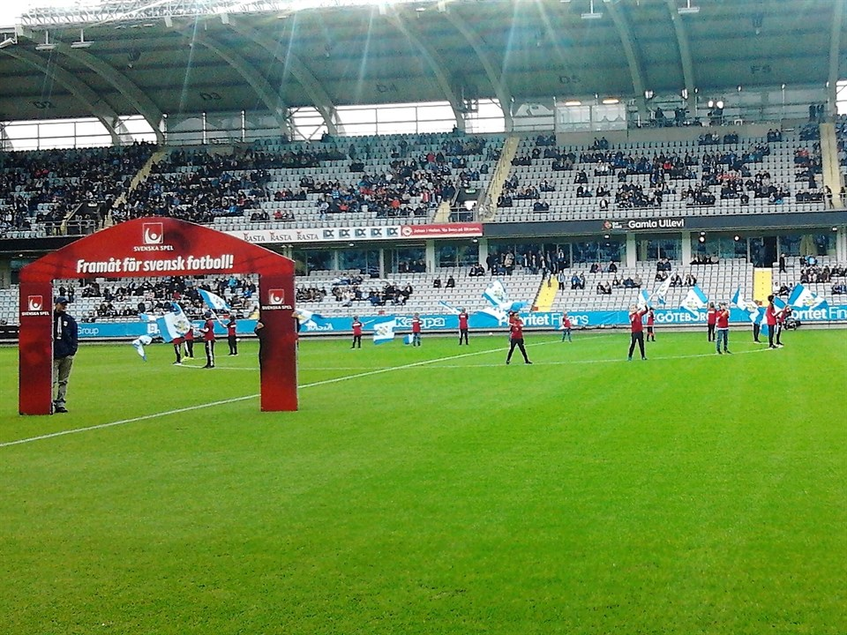

Den 30 september hade vi avslutning med 5-kamp hos Inger och Matte Berglund ute på Sevdabo hjort. Efter det så åkte vi till IP för godis, kahoot och övernattning.
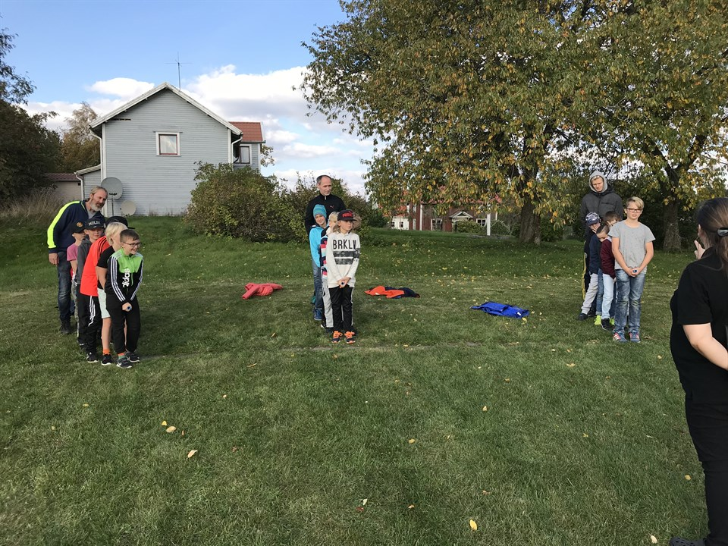
Avlutningsvis vill vi ledare tacka alla föräldrar till detta underbara gäng för att ni finns där och stöttar i vått och torrt.

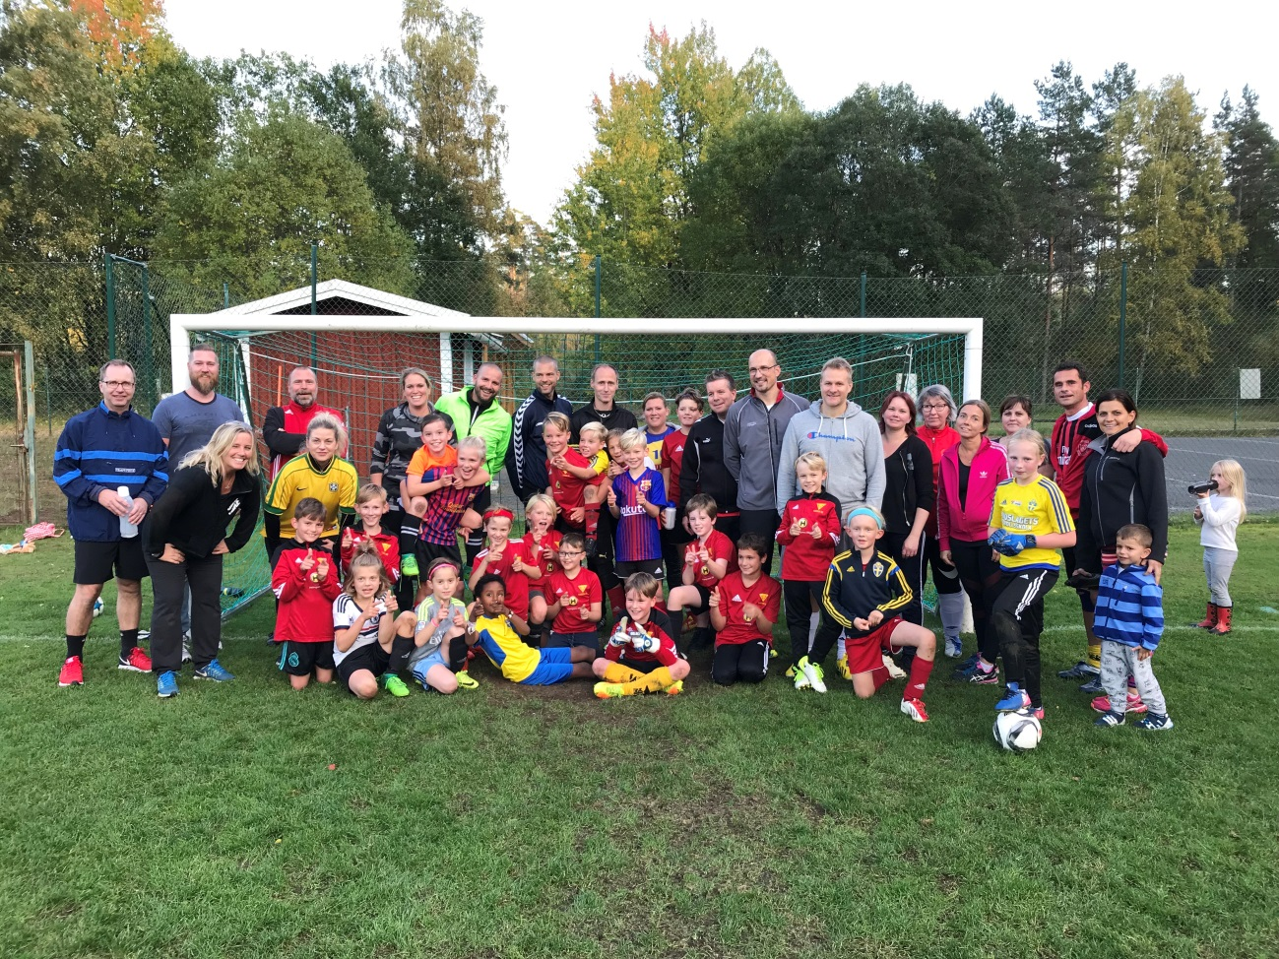

Nästa säsong kommer vi sakna en solstråle till kille. Samiel kommer flytta ner till Nederländerna med sin storebror Yafet för bo med sin morbror och hans familj. En liten kille på jorden men stor i sitt sätt att vara mot sina lagkamrater och andra.

Vi som har förmånen att träna dessa suveräna killar är:
Anders, Jonas, Robert och Arwid

